# Dependencias:

Ninguna

# Acceso:

Desde la pestaña Datos Personales en la transacción Mis Datos

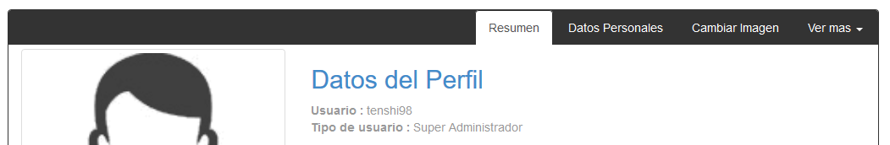

# Uso:

Llenar los datos destacados con un , ya que estos son obligatorios, llenar el resto de los datos solicitados solo de forma opcional

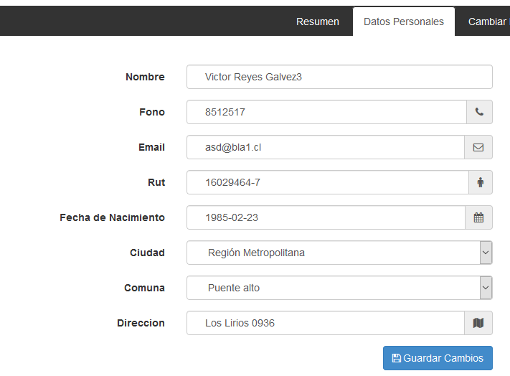

Una vez llenados los datos presionar el botón Guardar Cambios

# Precauciones:

Tener en cuenta que el correo debe ser uno real, ya que en caso de pérdida de la contraseña de acceso, se puede solicitar al sistema que genere una nueva y la envíe al correo previamente registrado.